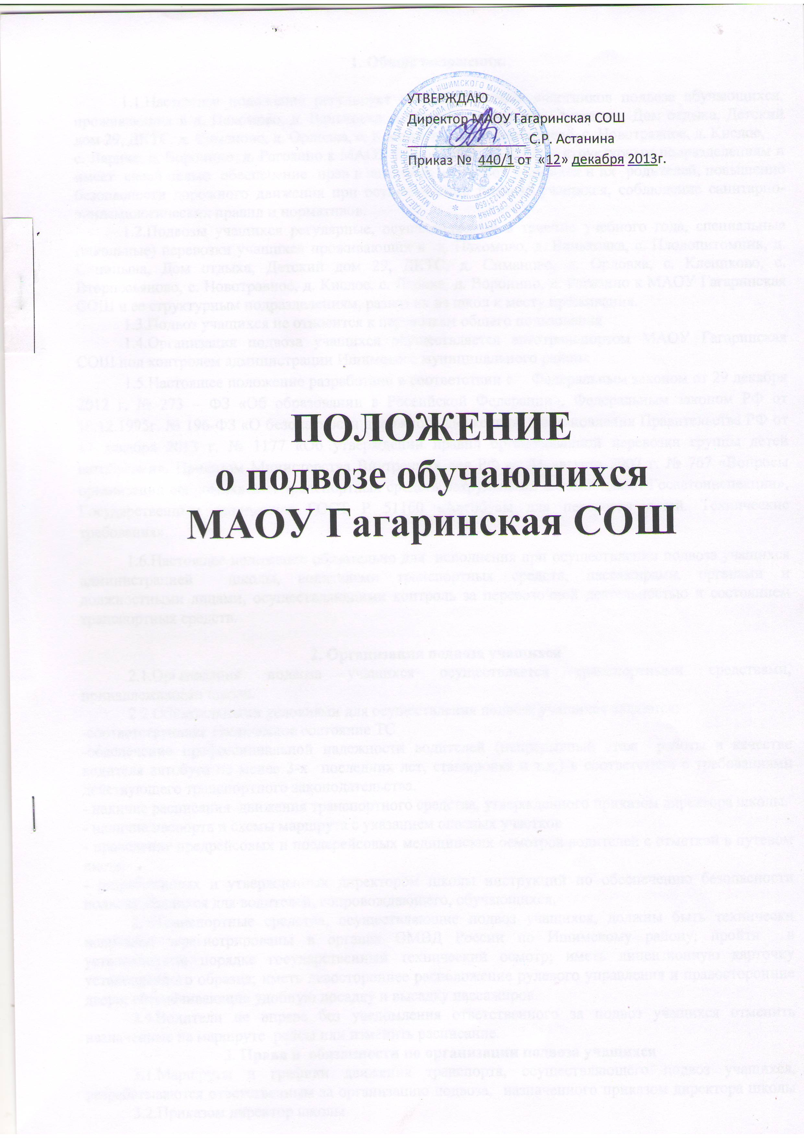

**1. Общие положения.**

1.1.Настоящее положение регулирует взаимоотношения участников подвоза обучающихся, проживающих в д. Пахомово, д. Ваньковка, с. Плодопитомник, д. Синицына, Дом отдыха, Детский дом 29, ДКТС, д. Симаново, д. Орловка, с. Клепиково, с. Вторпесьяново, с. Новотравное, д. Кислое,

с. Лариха, д. Воронино, д. Рагозино к МАОУ Гагаринская СОШ и ее структурным подразделениям и имеет своей целью обеспечение прав и законных интересов учащихся и их родителей, повышение безопасности дорожного движения при осуществлении подвоза учащихся, соблюдение санитарно-эпидемилогических правил и нормативов.

1.2.Подвозы учащихся регулярные, осуществляемые в течение учебного года, специальные (школьные) перевозки учащихся проживающих в д. Пахомово, д. Ваньковка, с. Плодопитомник, д. Синицына, Дом отдыха, Детский дом 29, ДКТС, д. Симаново, д. Орловка, с. Клепиково, с. Вторпесьяново, с. Новотравное, д. Кислое, с. Лариха, д. Воронино, д. Рагозино к МАОУ Гагаринская СОШ и ее структурным подразделениям, развоз их из школ к месту проживания.

1.3.Подвоз учащихся не относится к перевозкам общего пользования.

1.4.Организация подвоза учащихся осуществляется автотранспортом МАОУ Гагаринская СОШ под контролем администрации Ишимского муниципального района

1.5.Настоящее положение разработано в соответствии с Федеральным законом от 29 декабря 2012 г. № 273 – ФЗ «Об образовании в Российской Федерации», Федеральным законом РФ от 10.12.1995г. № 196-ФЗ «О безопасности дорожного движения», Постановления Правительства РФ от 17 декабря 2013 г. № 1177 «Об утверждении правил организованной перевозки группы детей автобусами», Приказом Министерства Внутренних дел РФ от 31 августа 2007 г. № 767 «Вопросы организации сопровождения транспортных средств патрульными автомобилями Госавтоинспекции», Государственным стандартом ГОСТ Р 51160 «Автобусы для перевозки детей. Технические требования».

1.6.Настоящее положение обязательно для исполнения при осуществлении подвоза учащихся администрацией школы, водителями транспортных средств, пассажирами, органами и должностными лицами, осуществляющими контроль за перевозочной деятельностью и состоянием транспортных средств.

**2. Организация подвоза учащихся**

2.1.Организация подвоза учащихся осуществляется транспортными средствами, принадлежащими школе.

2.2.Обязательными условиями для осуществления подвоза учащихся являются:

-соответствующее техническое состояние ТС

-обеспечение профессиональной надежности водителей (непрерывный стаж работы в качестве водителя автобуса не менее 3-х последних лет, стажировка и т.д.) в соответствии с требованиями действующего транспортного законодательства.

- наличие расписания движения транспортного средства, утвержденного приказом директора школы.

- наличие паспорта и схемы маршрута с указанием опасных участков

- проведение предрейсовых и послерейсовых медицинских осмотров водителей с отметкой в путевом листе.

- разработанных и утвержденных директором школы инструкций по обеспечению безопасности подвоза учащихся для водителей, сопровождающего, обучающихся.

2.3.Транспортные средства, осуществляющие подвоз учащихся, должны быть технически исправны; зарегистрированы в органах ОМВД России по Ишимскому району; пройти в установленном порядке государственный технический осмотр; иметь лицензионную карточку установленного образца; иметь левостороннее расположение рулевого управления и правосторонние двери, обеспечивающие удобную посадку и высадку пассажиров.

2.4.Водители не вправе без уведомления ответственного за подвоз учащихся отменить назначенные на маршруте рейсы или изменить расписание.

**3. Права и обязанности по организации подвоза учащихся**

3.1.Маршруты и графики движения транспорта, осуществляющего подвоз учащихся, разрабатываются ответственным за организацию подвоза, назначенного приказом директора школы 3.2.Приказом директор школы

- закрепляет транспортные средства по маршрутам движения;

-утверждает списки соправождающих группы учащихся из числа лиц, работников школы;

-обеспечивает установку на каждом транспортном средстве опознавательного знака «Дети» или «Перевозка детей» в соответствии с действующими стандартами;

-утверждает паспорта и схемы движения маршрутов. Осуществляет перераспределение транспорта по маршрутам;

-обеспечивает содержание транспортных маршрутов обследованием их и составлением акта их пригодности, два раза в год (перед началом учебного года и в осенне-зимний,весенне-летний период):

-представляет информацию родителям школьников о работе транспорта, осуществляющего подвоз учащихся;

-контролирует исполнение законодательства РФ, настоящих Правил в сфере осуществления подвоза учащихся, принимают меры к их исполнению;

-представляет информацию о нарушениях, выявленных при осуществлении контроля за работой транспорта, для принятия уполномоченными на то органами власти и управления мер к нарушителям;

- директор школы принимает и рассматривает жалобы и обращения населения по вопросам организации подвоза учащихся.

**4. Права и обязанности владельцев и лиц, эксплуатирующих транспортные средства, осуществляющих подвоз учащихся**

4.1.Владельцы и лица, эксплуатирующие транспортные средства, осуществляющие подвоз учащихся, обязаны:

1) систематически проверять состояние автомобильных дорог, по которым осуществляется подвоз учащихся.

2)устанавливать на действующих маршрутах специальные остановочные знаки с указанием времени прохождения автобусов, осуществляющих подвоз учащихся;

3)контролировать соответствие квалификации водителей автобусов, осуществляющих подвоз учащихся, требованиям действующего законодательства РФ;

4)обеспечивать проведение предрейсовых и послерейсовых медицинских осмотров водителей автобусов;

5)обеспечивать повышение квалификации водителей, осуществляющих подвоз учащихся;

6)содержать транспортное средство в технически исправном и надлежащем санитарном состоянии; обеспечивать проведение государственного технического осмотра, технического обслуживания и ремонта автобусов в порядке и сроки, установленные действующим законодательством РФ;

7)обеспечивать водителей автобусов необходимой оперативной информацией и информацией об особенностях подвоза учащихся;

8)обеспечить оформление транспортного средства:

а)внешнее оформление: оборудовать автобусы лобовыми и боковыми трафаретами с надписью «Школьный» и опознавательными знаками «Дети» или

« Перевозка детей»;

б) внутреннее оформление: рядом с дверью, предназначенной для выхода, разместить схему маршрута с указанием всех остановок; выдержки из Правил; табличку с указанием ФИО водителя, наименование и номер телефона владельца транспортного средства;

в кабине у водителя или рядом с ней разместить график движения по маршруту.

Все таблички с информацией должны быть выполнены в соответствии с действующими стандартами.

9) обеспечить, чтобы количество пассажиров не превышало вместимости транспортного средства;

10) соблюдать законодательство о труде и охране труда РФ, а также Правила по охране труда на автотранспорте.

4.2.Владельцы и лица, эксплуатирующие транспортные средства, осуществляющие подвоз учащихся, имеют право:

-осуществлять подвоз учащихся при наличии паспорта на маршрут, установленного органами местного самоуправления либо уполномоченным им органом образца;

-осуществлять на основании предоставленной им в установленном порядке договор с органом местного самоуправления либо уполномоченным им органом.

**5. Права и обязанности водителя**

5.1.Права водителя:

-требовать от владельца предоставления технически исправленного транспортного средства;

-соблюдать законодательство о труде и охране труда РФ, а также Правила по охране труда на автотранспорте;

-требовать от пассажиров выполнения настоящих Правил, соблюдения чистоты и порядка в салоне;

5.2.Водитель обязан:

-осуществлять движение автобуса со скоростью не более 60 км/час с включением ближнего света фар;

-соблюдать утвержденный график движения на маршруте;

-производить посадку и высадку учащихся только в местах, специально отведенных для этого;

-не превышать номинальную вместимость транспортного средства;

-трогаться только по окончании посадки и высадки пассажиров с закрытыми дверями, не осуществлять движение задним ходом;

-не выходить из кабины автобуса при посадке и высадке пассажиров, не курить во время движения;

-поддерживать в салоне чистоту и порядок, следить за состоянием внешнего вида транспортного средства;

-иметь при себе документы, подтверждающие его право заниматься этой деятельностью и предъявлять их по первому требованию работников милиции, налоговых служб, краевого отделения Российской транспортной инспекции, уполномоченных работников органов местного самоуправления либо уполномоченных ими органов;

-проходить предрейсовый и послерейсовый медицинский осмотр.

**6. Права и обязанности руководителя Муниципального общеобразовательного учреждения**

6.1.Директор школы вправе:

-входить в районную комиссию по безопасности дорожного движения;

-вносить предложения о необходимости открытия новых маршрутов школьных перевозок;

- в случае массовых перевозок учащихся подавать заявку в подразделение ГИБДД на сопровождение автобусов с детьми автомобилями ГИБДД.

6.2.Директор школы обязан:

-вносить в органы местного самоуправления либо уполномоченные ими органы предложения по разработке маршрутов и графиков движения транспорта, осуществляющего подвоз учащихся;

-составлять расписание движения по маршруту;

-согласовывать с родителями (законными представителями) учащихся условия организации подвоза учащихся и их сопровождения, в том числе от места жительства до места остановки школьного автобуса и от места остановки школьного автобуса до места жительства при подвозе учащихся после окончания занятий(организованных мероприятий);

-утверждать список учащихся при организации их подвоза с указанием их анкетных данных, места жительства и наименований автобусных остановок;

-обеспечивать подбор сопровождающих из числа работников образовательного учреждения и их инструктаж по вопросам безопасности движения и правилам оказания первой медицинской помощи.

**7. Права и обязанности пассажиров**

7.1.Пассажирами транспортного средства, осуществляющего подвоз учащихся, являются учащиеся школы, проживающие в других населенных пунктах, и лица, их сопровождающие (далее сопровождающие).

7.2.Пассажиры обязаны:

-соблюдать в салоне автобуса чистоту и порядок;

-посадку и высадку производить со стороны тротуара или обочины и только после полной остановки транспортного средства.

Ответственность за вред, причиненный имуществу владельца транспортного средства, возмещается в порядке, предусмотренном главой 59 Гражданского кодекса Российской Федерации.

7.3.Пассажиру запрещается:

-отвлекать водителя во время движения;

-при движении автобуса покидать свое посадочное место без разрешения сопровождающего;

-открывать двери транспортного средства во время движения;

-высовываться из окон руки или голову.

**8. Права и обязанности сопровождающего при осуществлении подвоза учащихся**

8.1.Подвоз осуществляется при условии сопровождения группы учащихся преподавателями или лицами ответственными за подвоз.

8.2.При осуществлении подвоза учащихся сопровождающий обязан:

* не допускать нахождения в салоне автобуса посторонних лиц;
* производить учет учащихся при посадке и высадке из автобуса;
* следить за тем, чтобы число учащихся в салоне автобуса, осуществляющего подвоз, не превышало количество оборудованных для сидения мест;
* следить за тем, чтобы окна в салоне автобуса при движении оставались закрытыми;
* обеспечивать порядок в салоне автобуса и соблюдение правил поведения при подвозе учащихся;
* по окончании занятий (организационных мероприятий) в образовательном учреждении обеспечивать посадку в автобус всех лиц, включенных в список учащихся, подлежащих подвозу;
* по прибытии автобуса на остановку передать учащихся родителям законным представителям) либо при наличии заявления родителей (законных представителей) разрешить учащимся самостоятельно следовать от остановки автобуса до места жительства.

**9. Органы, осуществляющие контроль за соблюдением настоящих правил**

9.1 Органами, осуществляющими контроль за соблюдением настоящих правил являются:

* уполномоченный орган местного самоуправления;
* органы государственной налоговой инспекции;
* подразделения ГИБДД.

9.2. Указанные органы, в рамках предоставленных им полномочий, осуществляют возложенные на них контрольные функции и при необходимости применяют предусмотренные действующим законодательством меры ответственности к участникам процесса подвоза учащихся.